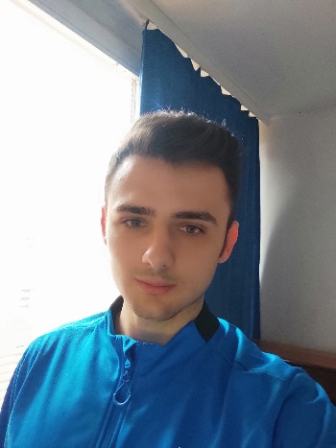 Darjan Drugarinović

darjandrugarinovic@gmail.com

 060 71 544 00 Niš, Srbija

# Centar za detoksifikaciju Oktobar 2019 — Januar 2020

**RADNO**

**ISKUSTVO**

* Jezik: Javascript, HTML5, PHP, SQL
* Tehnologija: ReactJS, CodeIgniter, MYSQL
* Direktna komunikacija sa klijentom I razvoj aplikacije prema njegovim potrebama.

# Nignite praksa Jul 2019 — Avgust 2019

* Jezik: Typescript, HTML5, C#, SQL
* Tehnologija: ASP.NET Core 2.2, Entity Framework Core, Swagger
* U toku prve nedelje testirao sam aplikaciju pisanu na Typescript-u koristeci Jest okruzenje. Nakon toga glavni fokus mi je bio na razvoju fullstack aplikaije koja je sadržala: dependency injection, migracije, Redux, lintovanje, principe pisanja čisog koda.

# Sistem za kolaboraciju studenata Februar 2020 — Jun 2020

**OSTALI**

**PROJEKTI**

# zasnovan na sistemu za postavljanje pitanja I odgovora

* Jezik: Javascript, HTML5, Java, SQL
* Tehnologija: ReactJS, JavaSpringBoot, PostgreSQL
* Sistem treba da omogući kolaboraciju studentata kako bi se poboljšao kvalitet studiranja.

# Automatizovano postavljanje Instagram komentara Jun 2020

* Jezik: Javascript
* Tehnologija: Puppeteer

# Automatizovano kreiranje Facebook objava Decembar 2020

* Jezik: Javascript
* Tehnologija: Puppeteer

# Elektronski fakultet u Nišu

**OBRAZOVANJE**

Računarstvo I informatika

Godina studija ( 4 ).

# Kreativnost, Timski rad, Rešavanje problema, Komunikacija

**VEŠTINE**

***Jezici:*** Srpski, Rumunski (govor),

Engleski (B2 – <https://www.englishtag.com/tests/level_test.asp> )